吉本　明奈さん

鍋野　凛咲さん

後藤　小春さん

加山　ゆいさん

井戸　志咲さん

堀尾　奏名さん

**審査員賞**

**優秀賞**

**最優秀賞**

**ポスター部門　小学生作品**

**優秀賞**

ポスター部門　小学生作品

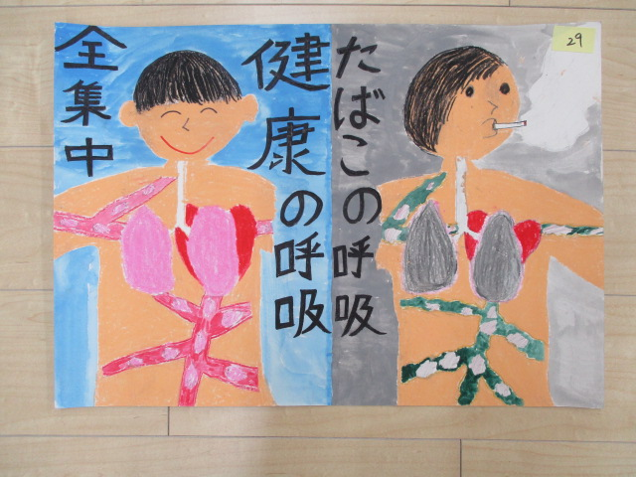



**最優秀賞**





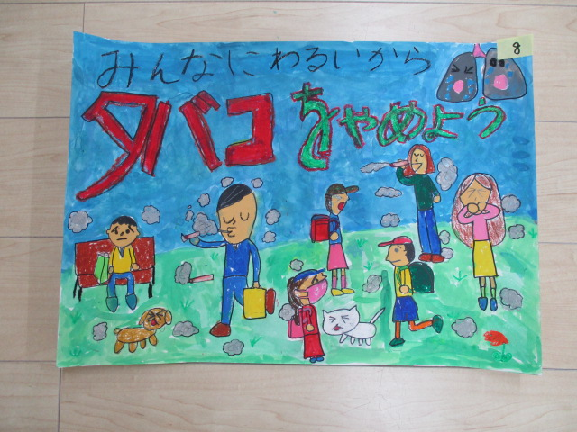

**審査員賞**

